愛知県臨床検査技師会 2025年12月輸血研究会アンケート
開催日時：2025年12月13日（土）15：00～17：30
開催形式：現地開催
開催場所：安保ホール
テーマ：緊急輸血について
参加人数：86名
アンケート回答数：52名（回収率：60％）

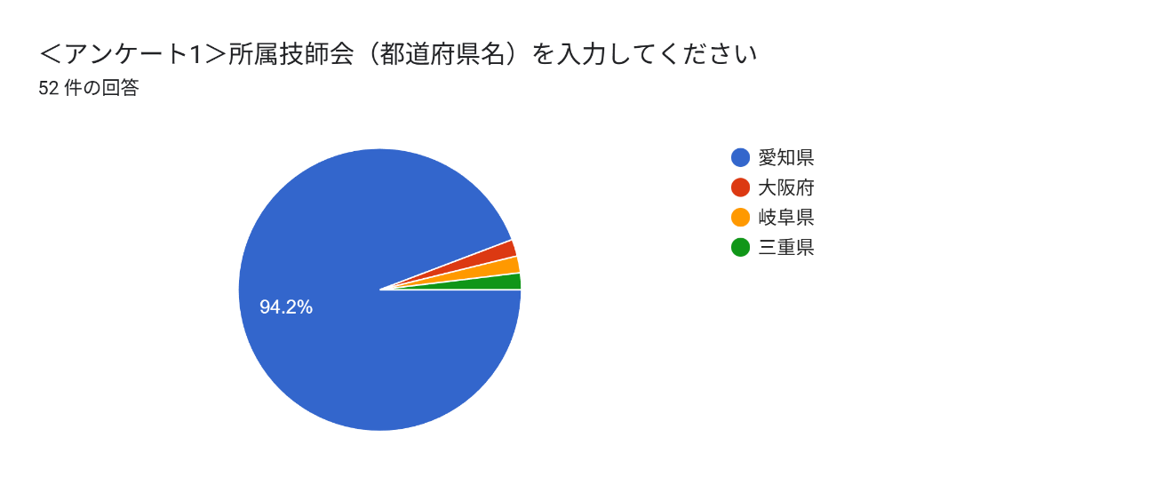

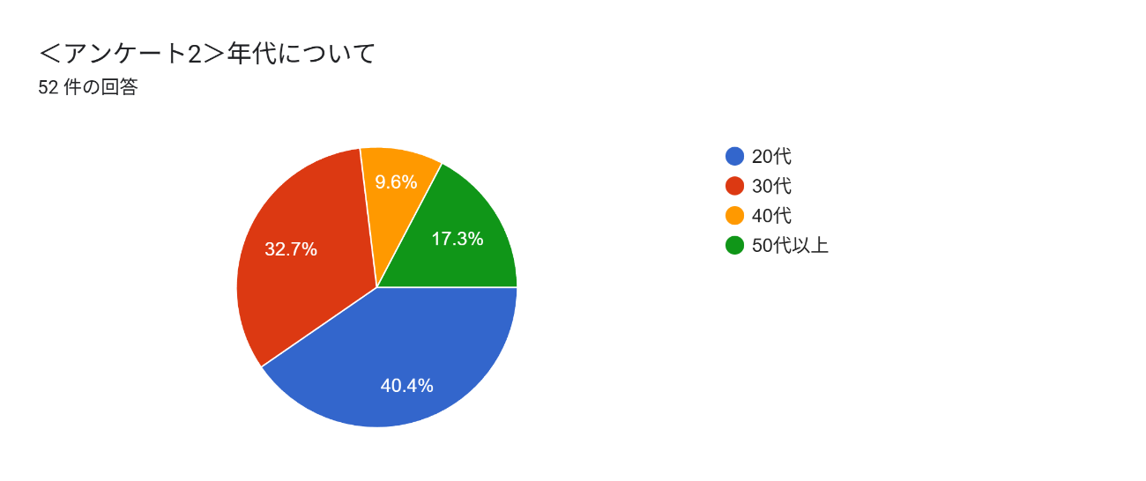

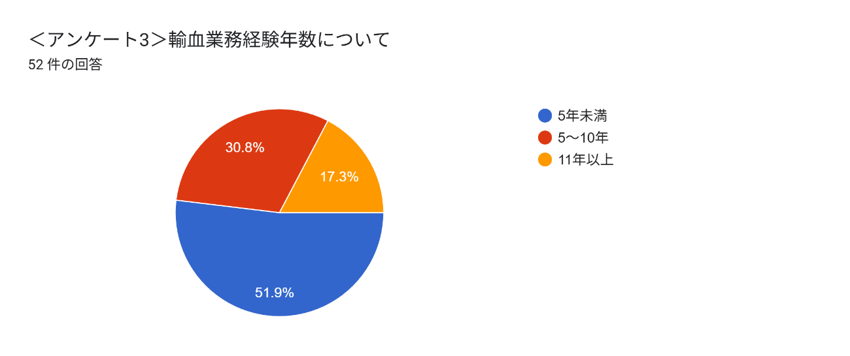

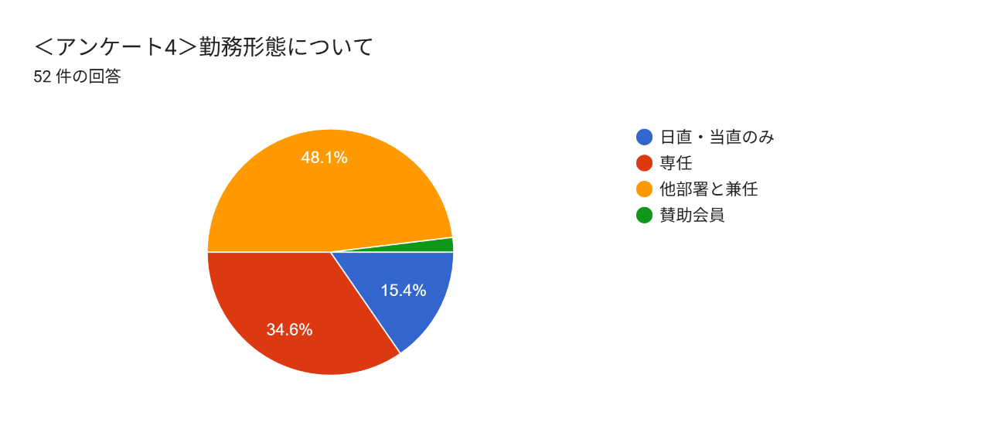

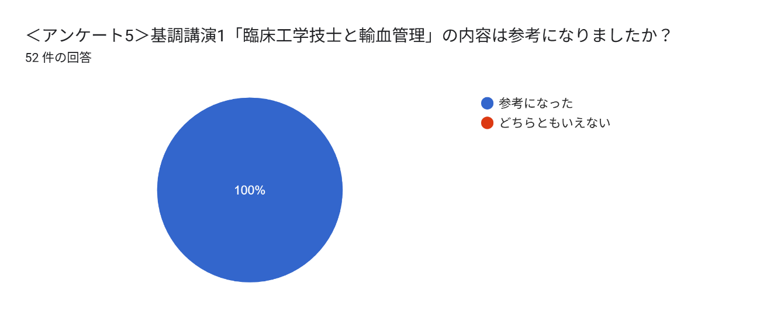

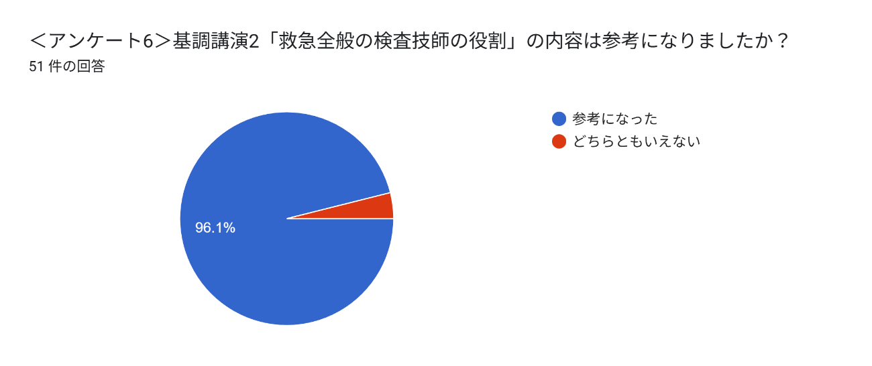

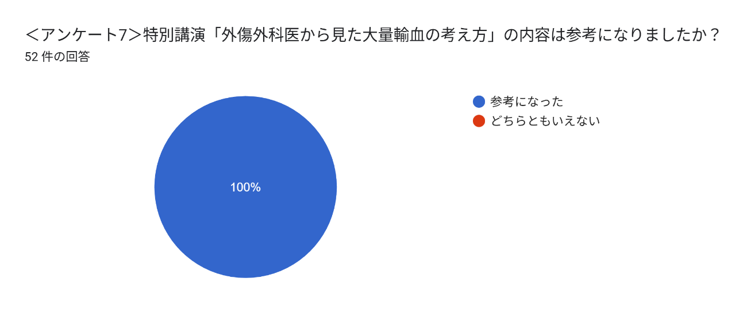

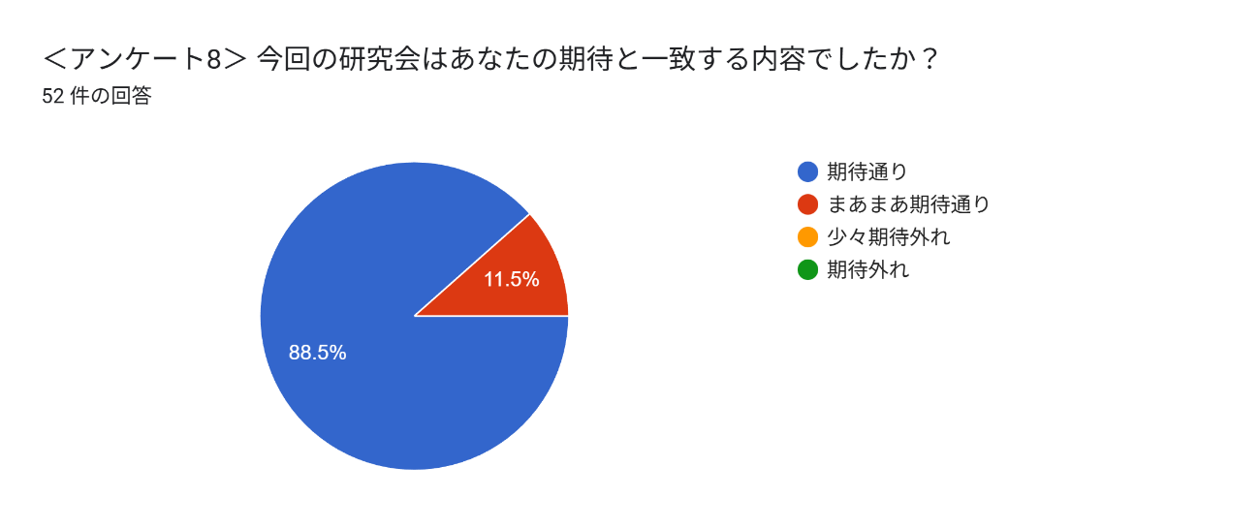

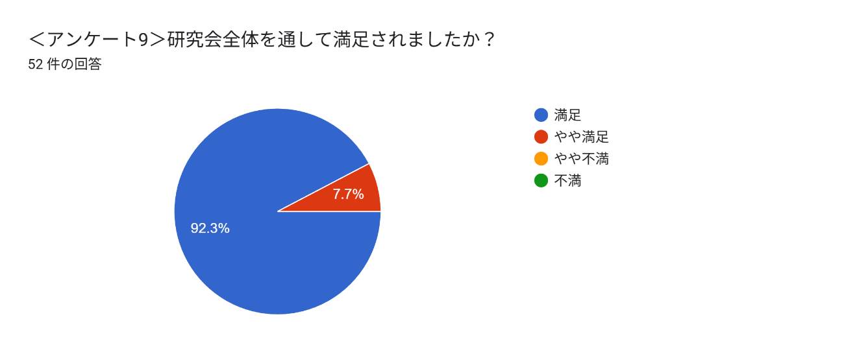

＜アンケート10＞今後、取り上げて欲しい内容はありますか？
- 認定技師試験の対策方法
- 血液型異常反応時の対応
- 移植時HLAと移植後の血液型の推移について
- I&A取得のためにおこなったマニュアルの改訂や他部署への働きかけ、また認定までの流れや苦慮した点等。認定施設からお話を伺ってみたいです。
- 寒冷を輸血研究班でも開いて欲しい。
- 時間外、当直時間帯における輸血対応及び輸血業務の教育について
- 日当直でしか従事しない時間外担当者への教育、輸血業務の基礎
- 想定外の反応が出た場合の対応法
→今後の研究会テーマの候補として参考にさせていただきます。

＜アンケート11＞その他ご意見・ご質問がありましたらご記入ください。
- 3公演ともとても勉強になる内容でとても楽しかったです。
- 貴重な講演をありがとうございました。
- とても熱くためになるお話がたくさん聞けました。初心に帰って明日からの業務に活かしていきます。ありがとうございました。
- 緊急輸血の流れがわかって良かった。
→貴重なご意見をありがとうございます。今後の参考にさせていただきます。
アンケートにご協力いただき、ありがとうございました。

